|  |  |
| --- | --- |
| UBND HUYỆN TAM NÔNG | **CỘNG HÒA XÃ HỘI CHỦ NGHĨA VIỆT NAM** |
| **TRƯỜNG TIỂU HỌC TRÀM CHIM 1** | **Độc lập – Tự do – Hạnh phúc** |
|  |  |
| Số: 277/KH-THTC1 | *Tam Nông, ngày 22 tháng 8 năm 2024* |

KẾ HOẠCHthực hiện thanh toán không dùng tiền mặtNăm học 2024 - 2025

Thực hiện Kế hoạch số 124/PGDĐT-KHTC ngày 21/02/2023 của Phòng GDĐT Tam Nông về việc thực hiện thanh toán không dùng tiền mặt trong các cơ sở Giáo dục trên địa bàn huyện giai đoạn 2022-2025; Kế hoạch số 45/KH-THTC1 ngày 24 tháng 2 năm 2023 về việc thực hiện các khoản thu không dùng tiền mặt giai đoạn 2022-2025;

Trường TH Tràm Chim 1 xây dựng Kế hoạch triển khai thực hiện đẩy mạnh việc thu phí không dùng tiền mặt cụ thể như sau:

**1. Mục tiêu chung:**

- Tạo sự chuyển biến tích cực về thanh toán không dùng tiền mặt trong quá trình giao dịch thu, chi của đơn vị nhằm giảm tỷ lệ tiền mặt trong lưu thông đáp ứng mục tiêu chung của tỉnh.

- Nâng cao hiệu quả giám sát của các cấp quản lý giáo dục, minh bạch hóa các hoạt động thanh toán cá nhân của đơn vị để thực hiện tốt công tác phòng, chống tham nhũng theo kế hoạch chung của ngành.

- Thúc đẩy thanh toán điện tử, giảm sử dụng tiền mặt trong các giao dịch thanh toán của đơn vị.

- Đảm bảo an toàn và hiệu quả hoạt động thanh quyết toán trong quá trình sử dụng kinh phí của của đơn vị.

**2. Mục tiêu cụ thể:**

- Ký hợp đồng thực hiện thu phí không dùng tiền mặt tại Ngân hàng TMCP Đầu tư & Phát triển Việt Nam (BIDV).

- Thực hiện thu phí và các khoản thu thu dịch vụ giáo dục bằng phương thức thanh toán không dùng tiền mặt.

- 100% viên chức trong đơn vị thanh toán các khoản thu của con em là học sinh bằng hình thức thu không dùng tiền mặt.

**3. Giải pháp:**

- Thường xuyên chỉ đạo tuyên truyền chủ trương thực hiện thanh toán không dùng tiền mặt trong ngành giáo dục giai đoạn 2022 - 2025 của đơn vị để cha mẹ học sinh, học sinh, các tổ chức cá nhân biết để thuận tiện trong quá trình giao dịch không dùng tiền mặt.

- Hướng dẫn tư vấn thao tác qui trình thực hiện cho tất cả cán bộ giáo viên, nhân viên trong đơn vị, cha mẹ học sinh trên địa bàn để biết và thực hiện. Công tác lựa chọn đơn vị thu phí dịch vụ giáo dục bằng phương thức thanh toán không dùng tiền mặt cần có sự bàn bạc thống nhất trong tập thể, lựa chọn đơn vị tư vấn thu hộ có sự linh hoạt, tiện lợi cho cha mẹ học sinh.

- Tổ chức thu thực hiện các khoản thu dịch vụ giáo dục và khoản thu hợp pháp khác phát sinh tại đơn vị bằng phương thức thanh toán không dùng tiền mặt phải xây dựng phương án thu và công khai rộng rãi trong đơn vị theo quy định.

**4. Hình thức thực hiện**

**4. 1. Thông tin tài khoản nhận thanh toán:**

- Số tài khoản: **8650006070**

**-** Tên tài khoản: **TRUONG TIEU HOC TRAM CHIM 1**

- Ngân hàng: **BIDV**

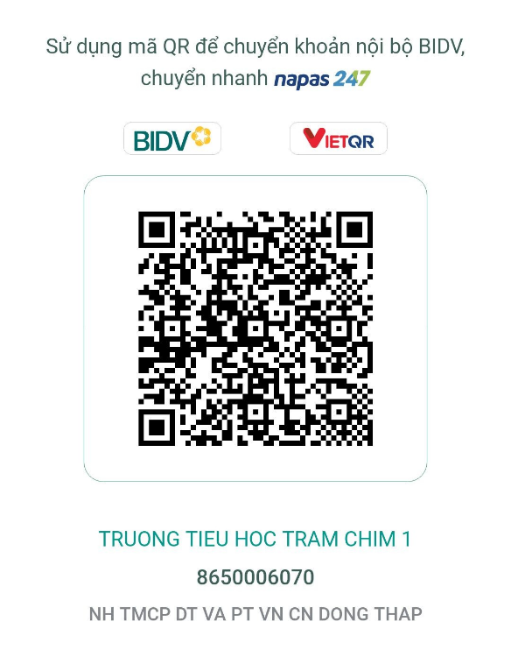 **- Mã QR**

**4. 2. Hình thức thanh toán**

PHHS có nhu cầu thanh toán trực tuyến các khoản thu dịch vụ phục vụ, hỗ trợ hoạt động giáo dục (Như tiền BHYT, BHTN, 2 buổi, bán trú, tiền ăn,…) có thể thanh toán như sau:

**4.2.1 Thanh toán trên ứng dụng Ibank (Giống như giao dịch chuyển tiền bình thường)**

Mở ứng dụng IBank (Ứng dụng ngân hàng mà phụ huynh có)

Thực hiện chuyển tiền (Quét QR hoặc nhập số TK bên trên)

Phần nội dung phụ huynh ghi theo cấu trúc mẫu:

**NGUYENVANA-5/2-BANTRU9,BHYT…**

Trong đó: NGUYENVANA – Là tên học sinh nộp tiền

5/2 – Là tên lớp mà em học sinh đang học

BANTRU9 – Là tiền bán trú tháng 09

BHYT – Bảo hiểm y tế

****Lưu ý sau khi nhập đủ thông tin ngân hàng và tài khoản thì tên tài khoản nhận hiện tên người thụ hưởng là **TRUONG TIEU HOC TRAM CHIM 1.**

**4.2.2 Nhờ người thanh toán:**

Nếu PHHS không có tài khoản ngân hàng mà muốn thanh toán không dùng tiền mặt có thể nhờ người thân, thầy cô chủ nhiệm thanh toán hộ hoặc ra Ngân hàng bất kỳ nhờ chuyển tiền vào tài khoản và ghi nội dung như trên.

**4.3. Chứng từ:**

Sau khi phụ huynh học sinh thanh toán xong, hàng tuần nhà trường sẽ sao kê và tiến hành ghi biên lai gửi cho PHHS thông qua GVCN các lớp. Nếu sau 10 ngày mà chưa nhận được biên lai PHHS vui lòng liên hệ trực tiếp bộ phận thu để được giải quyết.

**5. Tổ chức thực hiện:**

**5.1 Hiệu trưởng:**

- Thường xuyên chỉ đạo tuyên truyền chủ trương thực hiện thanh toán không dùng tiền mặt trong ngành giáo dục giai đoạn 2022 - 2025 của ngành cho viên chức biết và tổ chức thực hiện.

- Triển khai thực hiện Kế hoạch số 69/KH-UBND ngày 17/02/2023 của Ủy ban nhân dân huyện về thực hiện Đề án phát triển ứng dụng dữ liệu về dân cư, định danh và xác thực điện tử phục vụ chuyển đổi số quốc gia giai đoạn 2022 - 2025, tầm nhìn đến năm 2030 trên địa bàn tỉnh huyện Tam Nông năm 2023;

- Chỉ đạo các cá nhân, bộ phận trong nhà trường thực hiện thanh toán không dùng tiền mặt.

**5.2 Bộ phận tài vụ:**

- Triển khai đến tất cả viên chức, nhân viên, học sinh trong đơn vị biết nhằm tạo sự đồng thuận trong việc thực hiện.

- Thực hiện nghiêm túc các giải pháp nêu trên, để cha mẹ học sinh, học sinh, các tổ chức cá nhân biết chủ trương và quá trình giao dịch không dùng tiền mặt của đơn vị.

- Phối hợp lập sổ, tiến hành thực hiện thu không dùng tiền mặt, sao kê theo quy định.

**5.3 Viên chức**

- Tiên phong đi đầu trong việc thực hiện thanh toán không dùng tiền mặt.

- Tuyên truyền vận động PHHS thanh toán không dùng tiền mặt

- Kịp thời báo cáo khó khăn vướn mắc trong quá trình thanh toán không dùng tiền mặt cho hiệu trưởng để điều chỉnh cho phù hợp

Trên đây là Kế hoạch thực hiện thu phí không dùng tiền mặt của đơn vị năm học 2024-2025./.

|  |  |
| --- | --- |
| ***Nơi nhận:*** | **HIỆU TRƯỞNG** |
| - Toàn trường; (th/hiện)  - Lưu: VT. |  |
| **Lê Bá Ngôn** |